**5G智能锚固运维云需求说明书**

|  |  |  |  |
| --- | --- | --- | --- |
| 文档版本: | V1.10 | 文档编号 | XXX |
| 文档秘密等级: | 内部流通 | 归属部门 | 研发中心 |
| 产品名称: | 项目计划书 | 产品型号 |  |
| 编写人： | 多俊军 | 编写日期 | 2020.5.26 |

**法智达（北京）科技有限公司**

修订记录：

|  |  |  |  |
| --- | --- | --- | --- |
| 版本号 | 修订人 | 修订日期 | 修订描述 |
| V1.00 | 多俊军 | 2020.5.26 | 新拟制 |
| V1.10 | 多俊军 | 2020.8.21 | 增加了账户；增加了设备删除；增加了网络和数据安全章节 |

目录

1.背景 3

2.硬件设备组成 4

3.智能锚固监测仪参数 4

4.通信协议方式 6

5.通信协议格式 6

6.网站管理界面 8

7.网络及数据安全 13

# 1.背景

目前我们已经研发了多种物联网终端，现需要开发云平台以支撑整个系统。

# 2.硬件设备组成

（1）感知层终端

表2.1设备类型

|  |  |  |
| --- | --- | --- |
| 类型 | 通信方式 | 备注 |
| A型 | 433MHz短距离通信 | 通过网关连接服务器 |
| B型 | NB-IOT、4G、5G | 直接连接服务器 |
| C型 | 蓝牙 | 通过PDA连接服务器 |
| D型 | 485/TTL/232等 | 通过协议转换器连接服务器 |

（2）网关

网关内置433MHz、4G（或5G）和有线以太网三种通信方式，能够把433MHz的传感器信息汇集后连接服务器。

结构上分为室内型与室外型。

（3）PDA

PDA为手机或者工业手机，它具有蓝牙、WIFI、4G、5G通信接口。

它有两个功能：第一通过蓝牙接收感知层终端数据并通过WIFI或者4G上传到服务器；第二在PDA上可以浏览工程数据。

（4）PC

管理员或者客户能够通过PC浏览与管理工程及数据。

1. 协议转换器

把常规通信接口转换为NB或者4G接口的设备，用于连接各种传感器及执行器。

# 3.智能锚固监测仪参数

传感器具有以下参数存储于EEPROM,部分数据能在PC端软件中能够显示与设置。

表3.1 EEPROM寄存器列表

|  |  |  |  |  |
| --- | --- | --- | --- | --- |
| 编号 | 地址 | 名称 | NAME | 备注 |
| 1 | 0X00  0X01  0X02 | 设备地址 | ADDRL  ADDRM  ADDRH | 优先使用低2字节 |
| 2 | 0X03  0X04 | 归零值 | SET0L  SET0H | 用于归零标定; |
| 3 | 0X05  0X06 | 标定值1 | SET1L  SET1H | 20KN标定 |
| 4 | 0X07  0X08 | 标定值2 | SET2L  SET2H | 40KN标定 |
| 5 | 0X09  0X0A | 标定值3 | SET3L  SET3H | 60KN标定 |
| 6 | 0X0B | 松动阈值1 | LOOSE1 | 微松动(单位KN) |
| 7 | 0X0C | 松动阈值2 | LOOSE2 | 松动(单位KN) |
| 8 | 0X0D | 过压阈值 | OPRESSURE | 超过压力值(单位KN) |
| 9 | 0X0E  0X0F  0X10 | 下次唤醒时间 | MINUTE  HOUR  DAY | 日、小时与分钟； |
| 10 | 0X11 | 工作模式 | WORKMODE | 0X01配置模式；  0X02工作模式；  0X03测试模式；  设备上电后默认为配置模式。 |
| 11 | 0X12 | 温度修正值 | TMV | 根据温度进行修正数据 |
| 12 | 0X13 | 设备类型 | TYPE | 当前型号：0X01 |
| 13 | 0X14 | 射频功率 | RFPOWER | 单位dB，范围13~20，默认值为18 |
| 14 | 0X15  0X16  0X17 | 射频频率 | RFFREQUENCYL  RFFREQUENCYM  RFFREQUENCYH |  |
| 15 | 0X18 | IP_LOWEST |  | 目标IP地址:192.168.3.2  则：IP_LOWEST=2  IP_LOW=3  IP_HIGH=168  IP_HIGHEST=192  IP_RESERVEL和IP_RESERVELH是为IPV6做预留的。 |
| 16 | 0X19 | IP_LOW |  |
| 17 | 0X1A | IP_HIGH |  |
| 18 | 0X1B | IP_HIGHEST |  |
| 19 | 0X1C | IP_RESERVEL |  |
| 20 | 0X1D | IP_RESERVELH |  |
| 21 | 0X1E | PORT_L |  | 端口号 |
| 22 | 0X1F | PORT_H |  |

非EEPROM存储的数据

表3.2非EEPROM存储的数据

|  |  |  |  |  |
| --- | --- | --- | --- | --- |
| 1 | -- | 测量的力值 | VALUEL  VALUEH | 两个字节，范围是0.00~100.00KN |
| 2 | -- | 测量的AD值 | ADL  ADH | 两个字节 |
| 3 |  | 传感器温度值 | TEMPERATURE |  |
| 4 |  | 传感器端接收信号强度 | RSSIVL_S  RSSIVH_S | 两个字节 |
| 5 |  | PC端接收信号强度 | RSSIVL_PC  RSSIVH_PC |  |
| 6 |  | 报警类型 | ALARM TYPE | 0X22 微松动（松动阈值1）：小于等于微松动值，但大于松动值认为微松动  0X33 松动（松动阈值2）：小于等于松动值认为松动  0X44 过压：大于等于过压值则认为过压  0X55 正常：大于微松动值但小于过压值则认为正常。 |
| 7 |  | 实时时间 | R_DAY  R_HOUR  R_MINUTE  R_SECOND | 天、小时、分、秒 |
| 8 |  | 报警时间 | A_DAY  A_HOUR  A_MINUTE  A_SECOND |  |
| 9 |  | 力值 | VALUE | 传感器测量的力值四舍五入后向巡检器发送的力值。 |

# 4.通信协议方式

（1）对实时性没有要求的终端产品，采用UDP协议通信，定时开放时间，由终端主动往服务器端传送数据。在开放时间段采用重发方式提高通信可靠性。UDP通信，占用带宽低，节省流量。

（2）对实时性有一定要求的终端，采用UDP协议通信，每隔20s发送一次心跳信号，保持通讯链接。

（3）对实时性要求高的终端/网关/PDA，采用TCP/IP协议通信，每隔5s发送一次心跳信号。

# 5.通信协议格式

表5.1协议缩写表

|  |  |
| --- | --- |
| **缩略词** | **解释** |
| **ST** | 感知终端（Sensor Terminal） |
| **PC** | PC机 |
| **PDA** | 普通手机或者工业手持机 |
| **MAC** | 消息认证码（Message Authentication Code） |
| **TID** | 设备编号，每个设备出厂均有1个4bytes长度的唯一码。 |

## 5.1上行通信协议

（1）B型终端（以下简称终端或者智能锚固监测仪）上行通信（终端往服务端上传数据）：

|  |  |  |  |  |  |
| --- | --- | --- | --- | --- | --- |
| 帧头序列 Framer Head | 数据长度  Data Length | 随机数  Random Number | 数据  Data | MAC | CRC |
| 3 bytes | 2bytes | 6bytes | data | 8bytes | 2bytes |

帧头序列：0X88 0X99 0XAA；

数据长度：范围长度1到200之间。

数据Data格式：

|  |  |  |
| --- | --- | --- |
| Data1  Sensor Type | Data2~Data5  TID | Data n  Data |
| byte | 6bytes | data |

所有协议均采用低位在前，高位在后。例如十进制5782，十六进制为0X1696，先发送96，后发送16。

## 5.2下行通信协议

（1）下行通信格式（服务器向终端发送数据）:

|  |  |  |  |  |  |
| --- | --- | --- | --- | --- | --- |
| 帧头序列 Framer Head | 数据长度  Data Length | 随机数  Random Number | 数据  Data | MAC | CRC |
| 3 bytes | 2byte | 6bytes | data | 8bytes | 2bytes |

帧头序列为:0X52,0X38,0X91。

# 6.网站管理界面

## 6.1登录页面

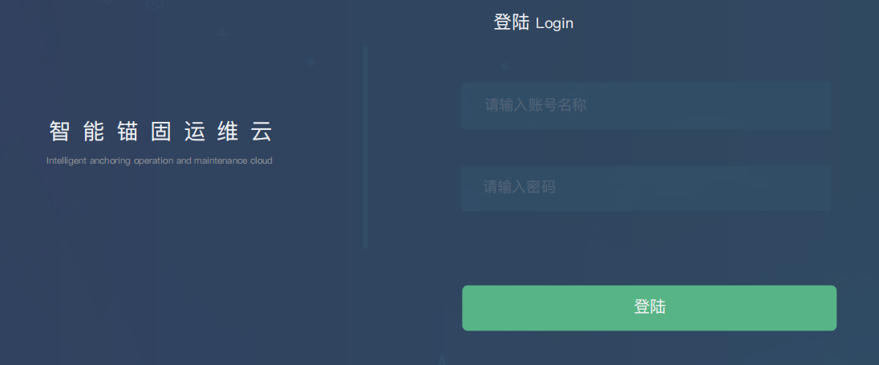

图6.1登录界面

## 6.2主界面

登录后主页面类似如下方式：

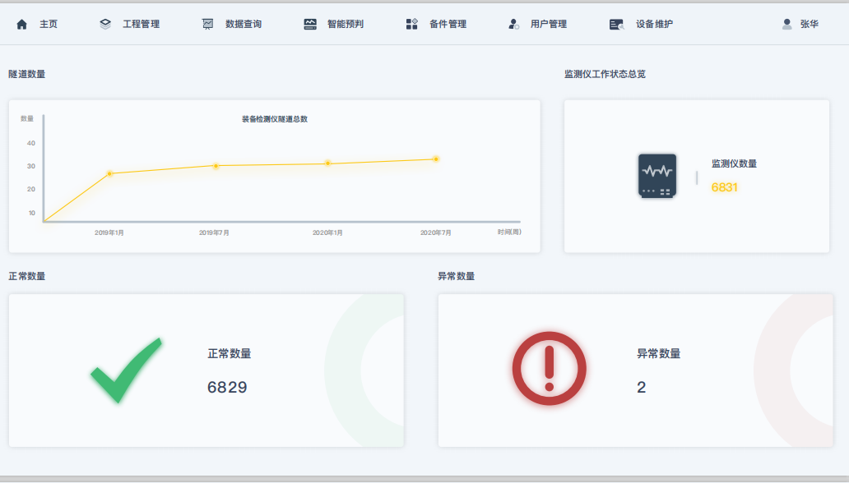

图6.2主界面

## 6.3账户管理

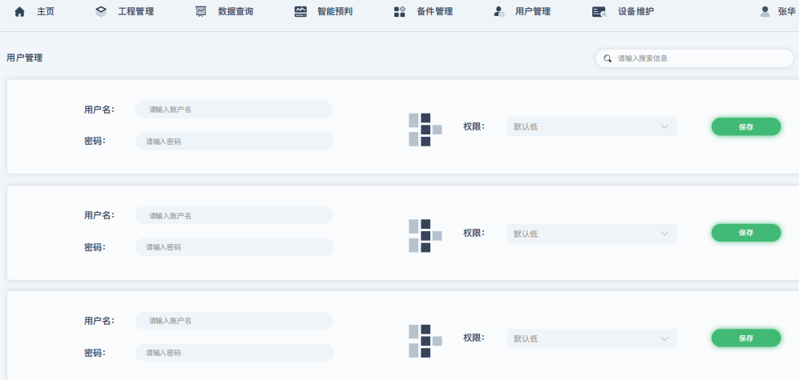

图6.3账户管理

网站具有管理员账户，默认用户名为ifasten,秘密为666666。在管理员账户里能够设置修改秘密。

在管理员账户目录下，能够添加和删除账户，不同账户进入后看到的数据内容是不相同的。账户名称支持中英文（长度为10个中英文字符），账户密码默认值为666666。子账户可以修改秘密。在管理员权限下可以重置子账户秘密为默认值。秘密为6-12为符号、数字和英文字符。管理员账户密码可通过FTP远程登录方式进行修改。

账户分为三个级别，第一级为管理员账户，第二级为设备管理员账户，第三级为普通浏览账户。

管理员账户能够管理账户，修改部分数据。设备管理员账户能够新建工程，注册设备。普通浏览账户只能浏览数据。

## 6.4新建工程项目

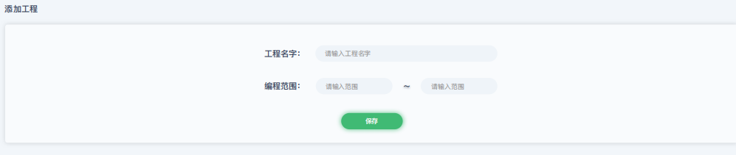

图6.4新建工程

## 6.5设备注册

B型锚固监测仪上电之后，发起注册信息。间隔时间10s发送一次注册帧，在设备注册页面能够看到该设备类型及TID。

注册页面：

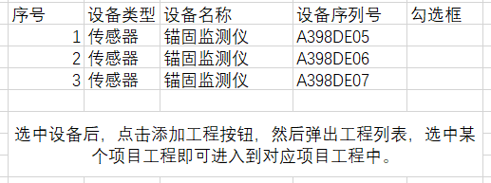

图6.5设备注册

可支持同时勾选多个锚固监测仪。

（1）设备注册帧数据内容（上行）

|  |  |  |
| --- | --- | --- |
| Data1  Sensor Type | Data2~Data5  TID | Data6  Data |
| 0X01 | 0XAABBCCDD | 0X02 |

默认目标服务器地址：192.XX.XX.XXX,端口号是8899。

在Data6发送内容为0X02标识注册标识。

当服务器收到注册新号，并且给它分配工程之后，服务器给锚固监测仪发送一帧分配工程指令

（2）其协议数据内容为（下行）：

|  |  |  |
| --- | --- | --- |
| Data1  Sensor Type | Data2~Data5  TID | Data6  Data |
| 0X01 | 0XAABBCCDD | 0X03 |

其中Data6内容为0X03代表已经收到注册信息。

## 6.6设备运行

智能锚固监测仪收到服务分配的注册信息后，发送一个正常心跳信号，心跳信号每20s发送1帧。

（3）心跳信号帧数据内容为（上行）：

|  |  |  |  |  |  |  |  |
| --- | --- | --- | --- | --- | --- | --- | --- |
| Data1  Sensor Type | Data2~Data5  TID | Data6  Data | Data7 | Data8 | Data9 | Data10 | Data11 |
| 0X01 | 0XAABBCCDD | 0X04 | 0X01 | VALUEL | VALUEH | RESERVE1 | RESERVE2 |

|  |
| --- |
| Data12  ALARM TYPE |
| ALARM TYPE |

Data1标识传感器类型：

0X01力学传感器

0X02倾斜传感器

0X03温度传感器

0X04湿度传感器

Data2~Data5为设备ID号；

Data6暂不做定义。

Data7代表数据类型,0X01代表力值，力值有四个字节组Data8~Data11组成；D12为报警类型，具体数值见表3.2。

服务收到传感器的心跳后，在对应的工程页面看到该传感器的状态，并且向传感器发送确认帧。

（4）心跳信号确认帧（下行）

|  |  |  |
| --- | --- | --- |
| Data1  Sensor Type | Data2~Data5  TID | Data6  Data |
| 0X01 | 0XAABBCCDD | 0X04 |

Data6的数据0X04标识收到心跳信号。

服务器可主动发送查询帧查询设备状态，

在工程页面中可选择传感器，针对某个传感器发送查询信息。

（5）状态查询帧数据内容（上行）：

|  |  |  |
| --- | --- | --- |
| Data1  Sensor Type | Data2~Data5  TID | Data6  Data |
| 0X01 | 0XAABBCCDD | 0X05 |

Data6的内容0X05为查询指令。

当传感器收到查询状态命令后，回复心跳信号。

在设备配置界面，能够修改设备参数，服务下发查询参数命令，其数据内容

（6）参数查询帧（下行）：

|  |  |  |
| --- | --- | --- |
| Data1  Sensor Type | Data2~Data5  TID | Data6  Data |
| 0X01 | 0XAABBCCDD | 0X06 |

（7）终端参数应答帧（上行）：

|  |  |  |  |  |  |  |  |
| --- | --- | --- | --- | --- | --- | --- | --- |
| Data1  Sensor Type | Data2~Data5  TID | Data6  Data | Data7 | Data8 | Data9 | Data10 | Data11 |
| 0X01 | 0XAABBCCDD | 0X05 | LOOSE1 | LOOSE2 | OPRESSURE | MINUTE | HOUR |

|  |  |  |  |  |  |  |  |
| --- | --- | --- | --- | --- | --- | --- | --- |
| Data12 | Data14 | Data15 | Data16 | Data17 | Data18 | Data19 | Data20 |
| DAY | R_MINUTE | R_HOUR | R_DAY | IP_LOWEST | IP_LOW | IP_HIGH | IP_HIGHEST |

|  |  |  |  |
| --- | --- | --- | --- |
| Data21 | Data22 | Data23 | Data24 |
| IP_RESERVEL | IP_RESERVEH | PORT_L | PORT_H |

在服务端能够修改这些参数

（8）修改终端参数协议：

|  |  |  |  |
| --- | --- | --- | --- |
| Data1  Sensor Type | Data2~Data5  TID | Data6  Data | Data7 |
| 0X01 | 0XAABBCCDD | 0X07 | 0X01 |

|  |  |  |  |  |  |
| --- | --- | --- | --- | --- | --- |
| Data8 | Data9 | Data10 | Data11 | Data12 | Data13 |
| DATA | DATA | DATA | DATA |  |  |

根据Data7不同的命令，修改不同的数值：

|  |  |  |  |  |  |  |
| --- | --- | --- | --- | --- | --- | --- |
| Data7 | Data8 | Data9 | Data10 | Data11 | Data12 | Data13 |
| 0X01 | LOOSE1 | LOOSE1 | OPRESSURE | -- |  |  |
| 0X02 | MINUTE | HOUR | DAY |  |  |  |
| 0X03 | R_MINUTE | R_HOUR | R_DAY |  |  |  |
| 0x04 | IP_LOWEST | IP_LOW | IP_HIGH | IP_HIGHEST | IP_RESERVEL | IP_RESERVEH |
| 0X05 | PORT_L | PORT_H |  |  |  |  |

## 6.7设备注销

在设备列表可删除设备，被删除的设备继续发心跳信号，如果连续10包心跳信号没有回复，则发注册请求信号。

# 7.网络及数据安全

由董克昌补充